

TRƯỜNG ĐẠI HỌC KHOA HỌC TỰ NHIÊN
KHOA CÔNG NGHỆ THÔNG TIN



BÁO CÁO LAB 1
Giáo viên phụ trách: Lê Ngọc Thành

Thứ 5, ngày 5 tháng 5 năm 2022

- Thông tin nhóm:

Họ và tên | MSSV | Công việc | Mức độ hoàn thành
Hồ Hữu Ngọc | 19120602 | Phân chia công việc, thu thập dữ liệu,trực quan hóa phần 1,2 | 100%
Nguyễn Phát Minh | 19120586 | Trực quan hóa phần 3, viết báo cáo | 100%
Võ Trọng Phú | 19120328 | Tiền xử lý dữ liệu, trực quan hóa phần 4,5, viết báo cáo phần 4,5 | 100%

- Mức độ hoàn thành tổng thể mỗi yêu cầu:

Công việc | Mức độ hoàn thành
Thu thập và tiền xử lý dữ liệu (5%) | 100%
Chọn lựa, giải thích, trực quan các trường và các mối quan hệ giữa chúng (50% | 100%
Rút ra ý nghĩa hợp lý sau mỗi dữ liệu được trực quan (20%) | 100%
Xem xét trên nhiều quan hệ, nhiều góc nhìn khác nhau (10%) | 100%
Báo cáo trình bày bố cục và định dạng hợp lý, rõ ràng (15%) | 100%

- Chi tiết thuật toán, chạy ví dụ, nhận xét:
- Trực quan thứ 1: Top 20 quốc gia có số ca tử vong cao nhất thế giới
- Trường được chọn: “Total Deaths” và “Total Cases”
- Mô hình được chọn: Bar chart
- Thuật toán: ta lấy cột Total Deaths sort theo giá trị từ lớn đến bé và lấy 20 giá trị đầu vẽ lên biểu đồ
- Biểu đồ Bar chart: ta sẽ sử dụng biểu đồ bar chart để thể hiện tổng số ca chết ở 20 quốc gia rõ nhất.
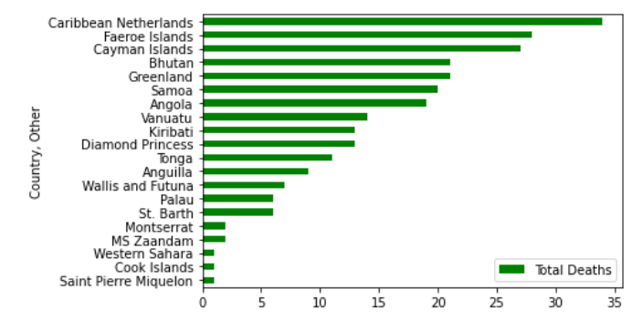
- Trực quan thứ 2: Tỉ lệ người dân ở mỗi quốc gia được test
- Trường được chọn: “Total Tests” và “Population”
- Mô hình được chọn: Scatter
- Thuật toán: ta lấy cột Total Deaths và cột Population rồi vẽ lên biểu đồ
- Biểu đồ Scatter: ta sẽ sử dụng biểu đồ scatter để thể hiện mối quan hệ giữa dân số và số người được test ở mỗi quốc gia.
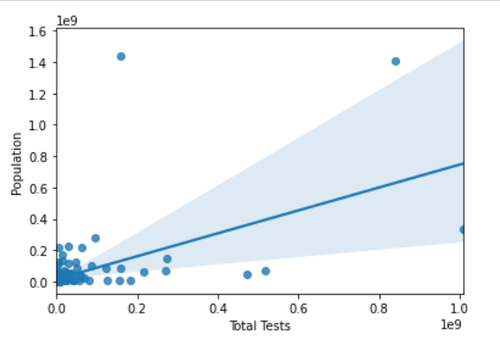
- Nhìn vào biểu đồ ta thấy được những nước có dân số ít tỉ lệ được test của người dân càng nhiều. Tuy nhiên ở đây ta thấy có một số bất thường outlier mặc dù có dân số cao nhưng tỉ lệ người dân được test thấp. Sau một và bươc tìm hiểu thì nhóm thấy outlier này của nước China. China mặc dù có dân số cao nhất nhưng tỉ lệ người dân được test thấp xấp xỉ 11%. Trong khi đó nước India có dân số tương đương nhưng tỉ lệ test cao xấp xỉ 60%. Có thể do China không cập nhật đủ số liệu hoặc cố ý cập nhật không chính xác.
- Trực quan thứ 3: Khả năng được chữa khỏi của người dân ở các nước khác nhau
- Trường được chọn: “Total Cases” và “Total Recovered”
- Mô hình được chọn: Bar chart
- Thuật toán: Ta lấy cột Total Cases và cột Total Recovered xóa những dòng có giá trị bằng 0 sau đó tính tỉ lệ số người được chữa khỏi ở các nước khác nhau sau đó vẽ lên biểu đồ.
- Biểu đồ Barchar: ta sẽ sử dụng biểu đồ Barchar để thể hiện sự chênh lệch về phần trăm số người được chữa khỏi ở các nước khác nhau.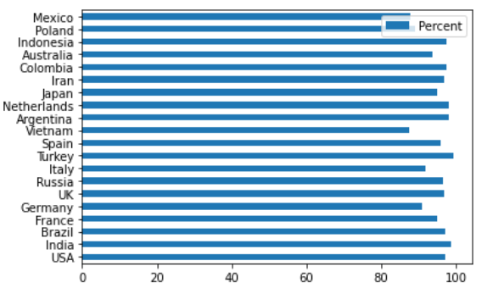
- Nhìn chung thì tỉ lệ người dân ở các nước được chữa khỏi là tương đương nhau và khá cao (>90%).
- Trực quan thứ 4: Top 10 quốc gia có số ca nhiễm cao nhất thế giới
- Trường được chọn: “Country, Other” và “Total Cases”
- Mô hình được chọn: Pie Chart, Bar Chart
- Thuật toán: ta tiến hành gom nhóm và lấy “Total Cases” theo từng quốc gia, lấy top 10 quốc gia cao nhất và vẽ pie chart, có chia tỉ lệ %.
- Biểu đồ Bar chart: ta sẽ sử dụng biểu đồ bar chart để thể hiện tổng số ca nhiễm trong 10 quốc gia rõ nhất.
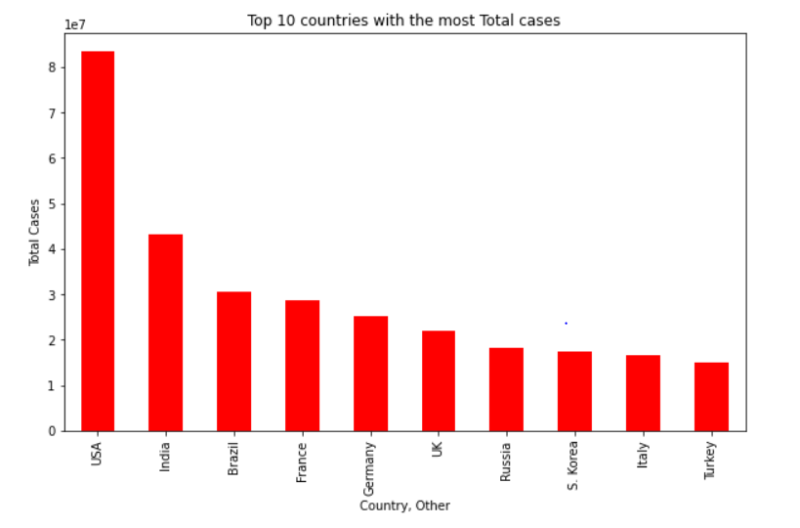
- Nhận xét: top 10 quốc qua đều có số ca nhiễm vượt mức 1.5 (tức là 15 triệu ca), trong đó cao nhất là Mỹ với hơn 80 triệu ca, bỏ khá xa vị trí thứ 2 là Ấn Độ với hơn 40 triệu ca. Điều này có thể hiểu vì đây là 2 quốc gia đông dân của thế giới, đặc biệt là theo các tin tức thì tình hình dịch bệnh của Mỹ trong tâm điểm đã vượt khỏi tầm kiểm soát của quốc gia này.
- Biểu đồ Pie Chart: ta cũng có thể sử dụng thêm biểu đồ này để thể hiện phần trăm ca nhiễm của các quốc gia này trên tổng số ca của 10 quốc gia và cũng cho thấy rõ sự chênh lệch.
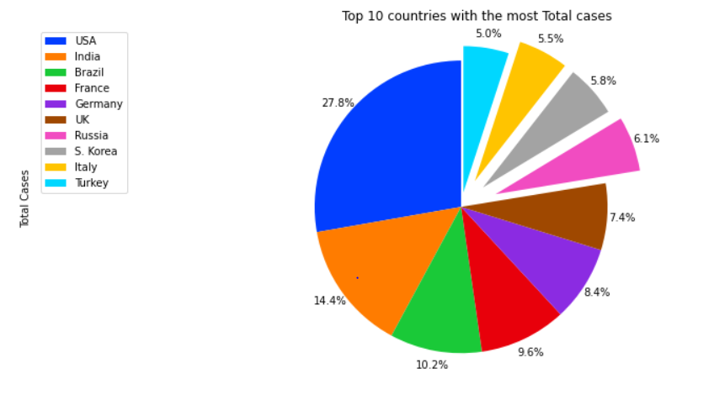
- Nhận xét: quốc gia chiếm tỉ lệ cao nhất là Mỹ với 27.8%, cách xa vị trí thứ 2 là Ấn Độ (14.4%) với chênh lệch gần gấp đôi, ngoài ra 4 quốc gia cuối có tỉ lệ chênh lệch không nhiều, lý do được giải thích giống như biểu đồ bar chart ở trên.
- Trực quan thứ 5: Sự tương quan trong các ca nhiễm.
- Trường được chọn: "Total Cases","New Cases","Total Deaths","New Deaths","Total Recovered","Active Cases","Serious, Critical"
- Mô hình trực quan: heatmap, regplot và bar plot
- Thuật toán: ta tiến hành lấy các trường đã chọn và trích xuất ra data riêng, dung hàm corr() để có thể thấy tương quan giữa các trường.
- Biểu đồ Heatmap:

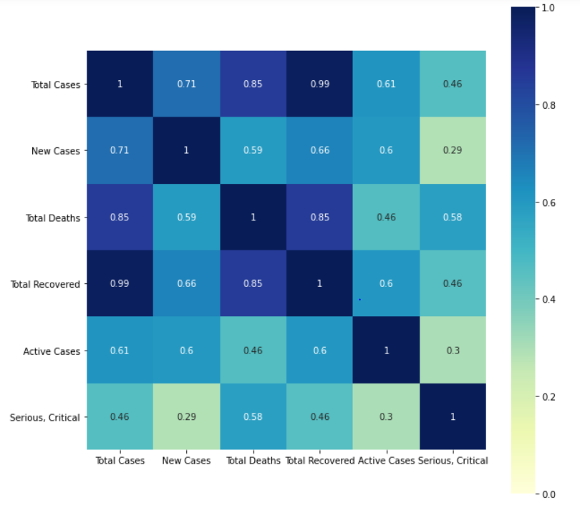
- Nhận xét: màu sắc càng đậm thể hiện sự phụ thuộc càng lớn, ta có thể dễ dàng thấy mục “Total Cases” và “Total Recovered” có liên quan với nhau nhiều nhất (0.95), ngược lại mục “New Cases/Active Cases” so với mục “Serious, Critical” có màu nhạt nhất (0.29 và 0.3) nên có vẻ chúng không phụ thuộc vào nhau nhiều.
- Biểu đồ regplot:
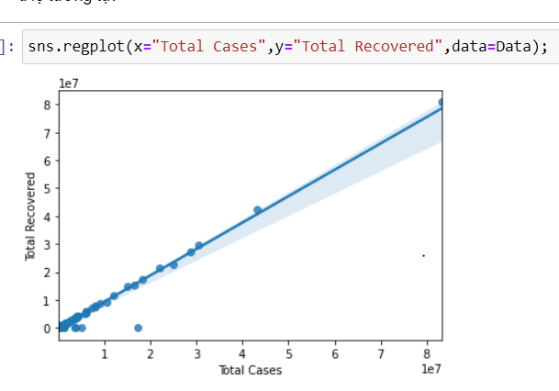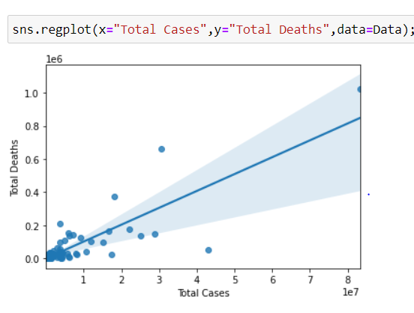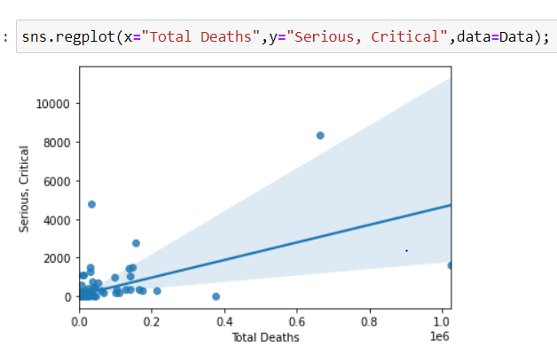
- Nhận xét:
Nhìn vào Heatmap, ta đặt ra một câu hỏi rằng liệu những vùng đậm phụ thuộc vào nhau như vậy thì có mối quan hệ nhân quả (cause-effect) với nhau không? Ví dụ như tỉ lệ giữa số ca nhiễm - số ca chết, số ca nhiễm - số ca hồi phục và số ca nghiêm trọng - số ca chết, đây đều là những trường dễ liên quan với nhau trong thực tế.
Sau khi dùng một regression model là regplot, ta có thể dễ dàng nhận thấy “Total Cases” và “Total Recover” thực sự có mối quan hệ nhân quả đúng như dự đoán (màu đậm đến mức 0.99), tức là càng có nhiều số ca mắc thì số ca hồi phục cũng tăng theo tỉ lệ tương tự, còn 2 biểu đồ còn lại chỉ thể hiện mối quan hệ tương đối. Vậy ta rút ra rằng, mối quan hệ nhân quả (cause-effect) cũng tỉ lệ theo màu của heatmap.
- Biểu đồ bar chart:
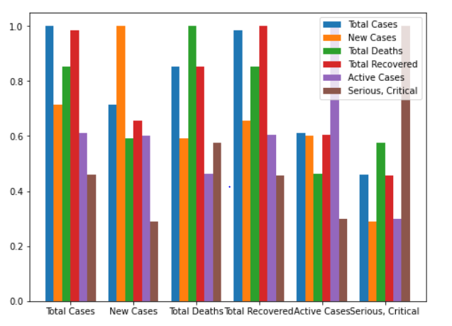

- Nhận xét: Một cách khác để thể hiện tất cả các tương quan bằng biểu đồ ngoài màu sắc và số như heatmap, ta có thể vẽ bar chart tương ứng với độ phụ thuộc giữa các trường, bar càng cao thì mức phụ thuộc càng lớn. Ví dụ như ở nhóm đầu tiên của “Total Cases” , ta thấy thanh màu đỏ (“Total Recovered”) cao nhất chứng tỏ chúng có mức độ phụ thuộc cao, ngược lại mức độ phụ thuộc của “Total Cases” vào thanh màu nâu là “Serious, Critical” sẽ rất thấp.

